A17. Pràctica: Certificats digitals X.509 amb OpenSSL
0226. Seguretat informàtica
GRUP: SMX2C
RA4. Assegura la privacitat i autenticitat de les comunicacions mitjançant tècniques de signatura digital i certificats, descrivint els elements que hi intervenen.
NOM I COGNOMS: Posa el teu nom i cognoms.
DATA: Escriu la data.

Enunciat de l'activitat:
Aquesta activitat es cenyeix a l'apartat NF5-AA3 (Signatura digital) del RA4: signatura digital vs. electrònica, certificats X.509, autoritats de certificació (CA) i els tres nivells legals de signatura electrònica (eIDAS).

Part 1 · Generació d'un certificat X.509 autosignat
Pas 1. Genera, en una sola ordre, una clau privada RSA i un certificat X.509 autosignat per a un servidor intern (per exemple, la intranet d'una empresa fictícia):
$ openssl req -x509 -newkey rsa:3072 \
-keyout servidor_priv.pem -out servidor_cert.pem \
-days 365 -nodes \
-subj "/C=ES/ST=Barcelona/O=EverPia SL/CN=intranet.everpia.local"
Pas 2. Inspecciona el certificat generat: subjecte, emissor, dates de validesa i empremta digital (fingerprint):
$ openssl x509 -in servidor_cert.pem -noout \
-subject -issuer -dates -fingerprint -sha256
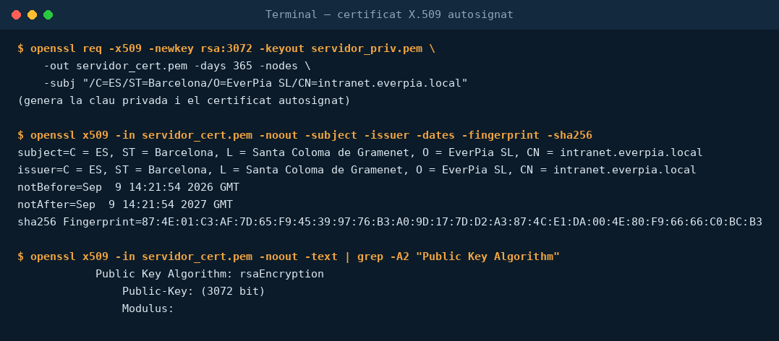
Captura real: generació d'una clau RSA de 3072 bits i un certificat X.509 autosignat, i inspecció de les seves dades principals (subjecte, emissor, validesa i empremta SHA-256).
Reprodueix aquest experiment amb les teves pròpies dades (per exemple, amb el nom d'una empresa fictícia) [CAPTURA] i respon: a) Compara els camps "subject=" i "issuer=" del teu certificat: què hi observes, i què vol dir que coincideixin? b) És aquest certificat vàlid per a un lloc web PÚBLIC d'Internet (per exemple, la botiga en línia d'una empresa real)? Per què? c) Per a quin tipus d'ús SÍ seria adequat un certificat autosignat com aquest?

Part 2 · Del certificat autosignat a un certificat "de veritat"
Respon, relacionant-ho amb la teoria: a) Si volguessis que el certificat de la Part 1 fos reconegut automàticament per qualsevol navegador, sense mostrar cap avís de "connexió no seg­ura", quins passos hauries de seguir (relaciona-ho amb el concepte de CA i de model jeràrquic Root CA → CA Intermèdia)? b) Investiga un proveïdor real de certificats gratuïts per a llocs web (per exemple, Let's Encrypt) i explica breument com verifica la identitat del sol·licitant abans d'emetre el certificat (rol de la RA).

Part 3 · Signatura electrònica: quin nivell necessito?
Per a cadascun dels següents casos, indica quin dels tres nivells d'eIDAS (simple, avançada o qualificada) recomanaries, i justifica la resposta amb un argument tècnic o legal: a) Acceptar les condicions d'ús d'una aplicació mòbil de música. b) Signar un contracte de lloguer d'un pis des del mòbil, rebent un codi SMS de verificació. c) Presentar la declaració de la renda a l'Agència Tributària. d) Signar internament un document intern de l'empresa que no té cap valor legal fora de l'organització.

Cas pràctic final
Una assessoria fiscal vol començar a signar digitalment els informes que envia als seus 200 clients, per garantir-los que el document no ha estat alterat i que prové realment de l'assessoria. Elabora un informe tècnic que reculli: 1) quin tipus de certificat (autosignat o emès per una CA reconeguda) recomanaries, i per què, tenint en compte que els documents han de ser vàlids fora de l'organització; 2) quin nivell de signatura electrònica (eIDAS) seria l'adequat per a aquest ús; 3) quines mesures prendries per protegir la clau privada de l'assessoria (relaciona-ho amb el que vau veure sobre atacs a la identitat); 4) com explicaries a un client, sense tecnicismes, que la signatura digital li garanteix que el document no ha estat modificat.
Fonts: Repositori "Materials" (GitHub, SMX-0226SI), NF5/AA3-SignaturaDigital.md (CC-BY-SA-4.0); Reglament eIDAS (UE) 910/2014; Signicat, "Electronic signature: what is it and how to use it"; OpenSSL (openssl.org).

